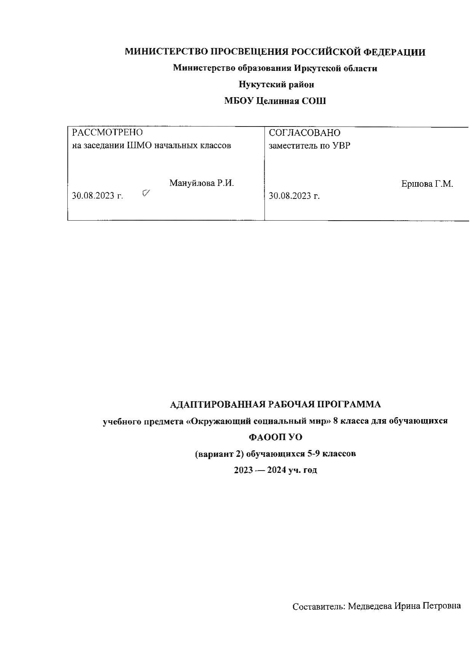

Пояснительная записка.
Обучение детей жизни в обществе включает формирование представлений об окружающем социальном мире и умений ориентироваться в нем, включаться в социальные отношения.
Отбор содержания курса «Окружающий социальный мир» направлен на формирование знаний, умений, навыков, направленных на социальную адаптацию учащихся; повышение уровня общего развития учащихся и воспитание у них максимально возможного уровня самостоятельности.
В силу различных особенностей физического, интеллектуального, эмоционального развития дети с ТМНР испытывают трудности в осознании социальных явлений. В связи с этим программа учебного предмета «Окружающий социальный мир» позволяет планомерно формировать осмысленное восприятие социальной действительности и включаться на доступном уровне в жизнь общества. Обучение детей жизни в обществе включает формирование представлений об окружающем социальном мире и умений ориентироваться в нем, включаться в социальные отношения.
Задачи предмета:
- знакомство с явлениями социальной жизни (человек и его деятельность, общепринятые нормы поведения);
- формирование представлений о предметном мире, созданном человеком (многообразие, функциональное назначение окружающих предметов, действия с ними).
Программа представлена следующими разделами: «Квартира, дом, двор», «Продукты питания», «Предметы быта», «Школа», «Предметы и материалы, изготовленные человеком», «Город», «Транспорт», «Страна», «Традиции и обычаи».

Планируемые предметные результаты:
- Интерес к объектам, созданным человеком;
- Представления школе, о расположенных в них и рядом, объектах (мебель, оборудование, игровая площадка, и др.);
- Представление о доме и о квартире, назначение комнат (гостиная, кухня, спальня, ванная, туалет и т.д.);
- Представление о мебели (назначение и уход за мебелью);
- Представление о посуде (назначение и уход за посудой);
- Представление о продуктах питания и употребление в пищу;
- Умение соблюдать элементарные правила безопасности поведения в доме, на улице, в транспорте, в общественных местах;
- Представления о деятельности и профессиях людей, окружающих ребенка (учитель, повар, врач, водитель и т.д.);
- Представления о социальных ролях людей (пассажир, пешеход, покупатель и т.д.), правилах поведения согласно социальным ролям в различных ситуациях;
- Представление о транспорте и о видах транспорта;
- Умение соблюдать традиции семейных, школьных, государственных праздников;
- Представления об обязанностях обучающегося;
- Представление о стране, народе, столице, городе (селе), месте проживания;
- Представление о государственно символике (флаг, герб, гимн);

Личностные планируемые результаты:
- осознание себя как ученика, заинтересованного посещением школы, посещением учебных занятий,
- осознание себя как члена классного коллектива, одноклассника, друга.

Базовые учебные действия.
Коммуникативные учебные действия:
- вступать в контакт и работать в коллективе (учитель - ученик, ученик - ученик, ученик - класс, учитель-класс);
- использовать принятые ритуалы социального взаимодействия с учителем;
- обращаться за помощью и принимать помощь;
Регулятивные учебные действия:
- работать с учебными принадлежностями и организовывать рабочее место;
- принимать цели и произвольно включаться в деятельность,;
- следовать предложенному плану и работать в общем темпе;
- активно участвовать в деятельности, контролировать и оценивать свои действия;
- соотносить свои действия и их результаты с заданными образцами;

Содержание рабочей программы.
Школа.
Узнавание (различение) помещений школы. Знание назначения помещений школы. Нахождение помещений школы. Знание профессий людей, работающих в школе. Соотнесение работника школы с его профессией. Узнавание (различение) участков школьной территории. Знание назначения участков школьной территории. Знание (соблюдение) правил поведения на территории школы. Узнавание (различение) зон класса. Знание назначения зон класса. Знание (соблюдение) распорядка школьного дня. Узнавание (различение) школьных принадлежностей: школьная доска, парта, мел, ранец, учебник, тетрадь, дневник, карандаш, точилка, резинка, фломастер, пенал, ручка, линейка, краски, пластилин, альбом для рисования. Знание назначения школьных принадлежностей. Представление о себе как члене коллектива класса. Узнавание (различение) мальчика и девочки по внешнему виду. Знание положительных качеств человека. Знание способов проявления дружеских отношений (чувств). Умение выражать свой интерес к другому человеку.
Квартира, дом, двор.
Узнавание (различение) частей дома (стена, крыша, окно, дверь, потолок, пол). Узнавание (различение) типов домов (одноэтажный (многоэтажный), каменный (деревянный), городской (сельский, дачный) дом. Узнавание (различение) мест общего пользования в доме (чердак, подвал, подъезд, лестничная площадка, лифт).
Соблюдение правил безопасности, поведения в местах общего пользования в доме: не заходить в лифт с незнакомым человеком, не залезать на чердак, не трогать провода и др. Узнавание (различение) помещений квартиры (комната (спальная, детская, гостиная), прихожая, кухня, ванная комната, санузел, балкон). Знание функционального назначения помещений квартиры. Узнавание (различение) частей территории двора (место для отдыха, игровая площадка, спортивная площадка, место для парковки автомобилей, место для сушки белья, место для выбивания ковров, место для контейнеров с мусором, газон). Знание (соблюдение) правил безопасности и поведения во дворе. Знакомство с коммунальными удобствами в квартире: отопление (батарея, вентиль, вода), канализация (вода, унитаз, сливной бачок, трубы), водоснабжение (вода, кран, трубы (водопровод), вентиль, раковина), электроснабжение (розетка, свет,). Узнавание (различение) предметов посуды: тарелка, стакан, кружка, ложка, вилка, нож, кастрюля, сковорода, чайник, половник.

Предметы быта.
Узнавание (различение) электробытовых приборов (телевизор, утюг, лампа, вентилятор, обогреватель, микроволновая печь, тостер, блендер, электрический чайник, фен, кондиционер). Знание назначения электроприборов. Знание правил техники безопасности при пользовании электробытовым прибором. Узнавание (различение) предметов мебели (стол, стул, диван, шкаф, полка, кресло, кровать, табурет, комод). Знание назначения предметов мебели. Различение видов мебели (кухонная, спальная, кабинетная и др.). Узнавание (различение) предметов посуды (тарелка, стакан, кружка, ложка, вилка, нож, кастрюля, сковорода, чайник, половник, нож). Узнавание (различении) предметов интерьера (светильник, зеркало, штора, скатерть, ваза, статуэтки, свечи). Знание назначения предметов интерьера.
Продукты питания.
Узнавание (различение) напитков (вода, чай, сок, какао, лимонад, компот, квас, кофе) по внешнему виду, на вкус. Узнавание упаковок с напитком. Узнавание (различение) молочных продуктов (молоко, йогурт, творог, сметана, кефир, масло, морожено) по внешнему виду, на вкус. Узнавание упаковок с молочным продуктом. Знание правил хранения молочных продуктов. Узнавание (различение) мясных продуктов: готовых к употреблению (колбаса, ветчина), требующих обработки (приготовления) (мясо (свинина, говядина, баранина, птица), сосиска, сарделька, котлета, фарш). Знакомство со способами обработки (приготовления) мясных продуктов. Знание правил хранения мясных продуктов. Узнавание (различение) рыбных продуктов: готовых к употреблению (крабовые палочки, консервы, рыба (копченая, соленая, вяленая), требующих обработки (приготовления) мясо (филе рыбы,), рыбная котлета, рыбный фарш. Знакомство со способами обработки (приготовления) рыбных продуктов. Знание правил хранения рыбных продуктов. Узнавание (различение) муки и мучных изделий: готовых к употреблению (хлеб, батон, пирожок, булочка, сушки, баранки, сухари), требующих обработки (приготовления) (макаронные изделия (макароны, вермишель, рожки). Знакомство со способами обработки (приготовления) мучных изделий. Знание правил хранения мучных изделий. Узнавание (различение) круп и бобовых: готовых к употреблению (консервированная фасоль, кукуруза, горошек, свежий горох), требующих обработки (приготовления) (греча, рис, пшено и др. крупы, бобовые). Знакомство со способами обработки (приготовления) круп и бобовых. Знание правил хранения круп и бобовых. Узнавание (различение) кондитерских изделий (торт, печенье, пирожное, конфета, шоколад). Знание правил хранения кондитерских изделий.

Предметы и материалы, изготовленные человеком.
Узнавание свойств бумаги (рвется, мнется, намокает). Узнавание (различение) видов бумаги по плотности (альбомный лист, папиросная бумага, картон и др.), по фактуре (глянцевая, бархатная и др.). Узнавание предметов, изготовленных из бумаги (салфетка, коробка, газета, книга и др.). Знание свойств дерева (прочность, твёрдость, плавает в воде, дает тепло, когда горит). Узнавание предметов, изготовленных из дерева (стол, полка, деревянные игрушки, двери и др.). Знание свойств ткани (мягкая, мнется, намокает, рвётся).
Узнавание предметов, изготовленных из ткани (одежда, скатерть, штора, покрывала, постельное бельё, обивка мебели и др.). Знание свойств пластмассы (лёгкость, хрупкость). Узнавание предметов, изготовленных из пластмассы (бытовые приборы, предметы посуды, игрушки, фломастеры, контейнеры и т.д.).

Город.
Узнавание (различение) элементов городской инфраструктуры здания, парки). Узнавание (различение), назначение зданий: кафе, вокзал, службы помощи (банк, сберкасса, больница, поликлиника, парикмахерская, почта), магазин (супермаркет, одежда, посуда, мебель, цветы, продукты), жилой дом. Знание особенностей деятельности людей разных профессий. Знание (соблюдение) правил поведения в общественных местах. Узнавание (различение) частей территории улицы (проезжая часть, тротуар Знание (соблюдение) правил поведения на улице.
Транспорт.
Узнавание (различение) наземного транспорта (рельсовый, безрельсовый). Знание назначения наземного транспорта. Узнавание (различение) составных частей наземного транспортного средства. Узнавание (различение) воздушного транспорта. Знание назначения воздушного транспорта. Узнавание (различение) составных частей воздушного транспортного средства. Узнавание (различение) водного транспорта. Знание назначения водного транспорта. Узнавание (различение) составных частей водного транспортного средства. Знание (называние) профессий людей, работающих на транспорте. Соотнесение деятельности с профессией. Узнавание (различение) общественного транспорта. Знание (соблюдение) правил поведения в общественном транспорте. Узнавание (различение) специального транспорта (пожарная машина, скорая помощь, полицейская машина). Знание назначения специального транспорта. Знание профессий людей, работающих на специальном транспорте. Соотнесение деятельности с профессией. Знание места посадки и высадки из автобуса. Пользование общественным транспортом (посадка в автобус, покупка билета и др.).
Традиции, обычаи.
Знание традиций и атрибутов праздников (Новый Год, День Победы, 8 марта, Масленица, 23 февраля, Пасха). Знание школьных традиций. Знание символики и атрибутов православной церкви (храм, икона, крест, Библия, свеча, ангел). Знание нравственных традиций, принятых в православии.

Страна.
Знание названия государства, в котором мы живем. Знание (узнавание) государственной символики (герб, флаг, гимн). Узнавание президента РФ (на фото, видео). Знание государственных праздников. Знание названия столицы России. Знание (узнавание) основных достопримечательностей столицы (Кремль, Красная площадь,) на фото, видео.

Учебно -тематическое планирование
3 часа в неделю (102 часа)
№ | Наименование темы, разделы, блоки, модули | Кол-во часов
1,2,3  4,5,6  7,8,9  10,11,12  11,12,13  14,15,16  17,18,19  20,21,22  23,24,25  26,27,28  29,30,31  32,33,34  35,36,37  38,39,40  41,42,43  44,45,46  47,48,49  50,51,52  53,54,55  56,57,58  59,60,61  62,63,64  65,66,67  68,69,70  71,72,73  74,75,76  77,78,79  80,81,82  83,84,85  86,87,88  89,90,91  92,93,94  95,96,97  98,99,100,101,102 | 1 четверть (12ч.)  Школа.  1. Школа. Школьные помещения.  2. Школьные принадлежности.  3. Класс. Мебель в классе.  4. Представление о себе.  Квартира, дом, двор  5. Дом. Типы домов.  6. Квартира. Комнаты в квартире.  7. Двор. Участок.  8. Домашний адрес.  2 четверть (24 ч.)  Предметы быта.  1. Мебель. виды мебели.  2. Мебель для спальной комнаты.  3. Мебель для кухни.  4. Кухонная посуда.  5. Столовая посуда.  6. Чайная посуда.  7. Предметы интерьера.  8. Электробытовые приборы  3 четверть (30 ч.)  Продукты питания.  1. Молочные продукты.  2. Мясные продукты.  3. Рыбные продукты.  4. Мука и мучные изделия.  5. Кондитерские изделия.  6. Напитки. Виды напитков.  7. Бумага. Виды и свойства бумаги.  8. Дерево. Свойства дерева.  9. Ткань. Свойства ткани.  10. Пластмасс. Свойства пластмасса.  4 четверть (24ч.)  Город.  1. Город. Административные здания.  2. Профессии людей.  Транспорт.  3.Транспорт. Наземный транспорт.  4. Водный транспорт.  5. Воздушный транспорт.  6. Общественный транспорт.  7. Страна где мы живём.  8. Повторение изученного. | 3  3  3  3  3  3  3  3  3  3  3  3  3  3  3  3  3  3  3  3  3  3  3  3  3  3  3  3  3  3  3  3  3  5
Ито-го |  | 102

Перечень материально-технического обеспечения
Для реализации программы материально-техническое обеспечение предмета включает: натуральные объекты, муляжи, макеты, предметные и сюжетные картинки, пиктограммы с изображением объектов (в школе, во дворе, в городе), действий, правил поведения и т.д. Кроме того, используются аудио и видеоматериалы, презентации, мультипликационные фильмы, иллюстрирующие социальную жизнь людей, правила поведения в общественных местах и т.д.; рабочие тетради с различными объектами окружающего социального мира для раскрашивания, вырезания, наклеивания и другой материал; обучающие компьютерные программы, способствующие формированию у детей доступных социальных представлений. Необходимым оборудованием для иллюстрации социальных явлений являются: компьютер, видеопроектор и другое мультимедийное оборудование.
-компьютерные обучающие игры (например, «Лунтик познает мир»)
- натуральные объекты (игрушки, одежда), муляжи, макеты.
- детские наборы посуды, предметы быта;
- предметные, сюжетные картинки
- дидактические игры: «Одежда», «Лото – профессий», «Пазлы – профессий», «Транспорт»
- аудио и видеоматериалы, презентации, иллюстрирующие социальную жизнь людей, правила поведения в общественных местах.
тетради – раскраски с различными объектами окружающего социального мира.
- комплект рабочих тетрадей "Я-говорю!" под редакцией Л. Б. Баряевой, Е. Т. Логиновой, Л. В. Лопатиной (из серии "Ребенок в семье", "Ребенок и его игрушки", "Ребенок в школе", "Ребенок и его дом".
- детские наборы «Больница», «Магазин»;
Формы оценивания, средства мониторинга и оценка результатов.
Система оценки достижения планируемых результатов освоения адаптированной основной общеобразовательной программы для обучающихся с умеренной, тяжёлой, глубокой умственной отсталостью (интеллектуальными нарушениями), тяжелыми и множественными нарушениями развития.
Цель:
1.Определить уровень знаний учащихся за учебный год.
2.Проводить контроль работ учащихся за усвоением программного материала.

Личностные результаты:
Овладение социальными (жизненными) компетенциями, необходимыми для решения практико-ориентированных задач и обеспечивающими формирование и развитие социальных отношений обучающихся в различных средах.
Результаты:
- 0 баллов - нет продвижения;
- 1 балл – минимальное продвижение;
- 2 балла – среднее продвижение;
- 3 балла – значительное продвижение.

Предметные результаты
Бальная система оценки:
- 0 балл - действие отсутствует, обучающийся не понимает его смысла;
- 1 балла - смысл действия понимает, выполняет только по прямому указанию учителя;
- 2 балла - преимущественно выполняет действия по указанию учителя, в отдельных ситуациях способен выполнить его самостоятельно;
- 3 балла – способен самостоятельно выполнять действия в определённых ситуациях, нередко допускает ошибки, которые исправляет по прямому указанию учителя;
- 4 баллов – способен самостоятельно выполнять действия, но иногда допускает ошибки;
- 5 баллов - самостоятельно применяет действия в любой ситуации.
Средства мониторинга и оценки динамики обучения.
Мониторинг результатов обучения проводится не реже одного раза в полугодие.
В ходе мониторинга специалисты образовательной организации оценивают уровень сформированности представлений, действий/операций, внесенных в СИПР.
Например:
«выполняет действие самостоятельно»,
«выполняет действие по инструкции» (вербальной или невербальной),
«выполняет действие по образцу»,
«выполняет действие с частичной физической помощью»,
«выполняет действие со значительной физической помощью»,
«действие не выполняет»;

представление:
«узнает объект»,
«не всегда узнает объект» (ситуативно),
«не узнает объект».
Список литературы.

- Ю. Орлов «Времена года». «Эксмо-пресс» 2010г.
- Н.Н. Павлов «Развитие речи». «Эксмо-пресс» Москва 2010г.
- Ю. Соколова «Развитие речи». «Эксмо» Москва 2012г.

